**Chapitre 4 : Volumes, Sections, Agrandissement/Réduction**

**Les volumes de solide usuel** – CORRECTION

* Savoir calculer le volume de n’importe quel solide usuel et savoir effectuer des conversions dans l’unité choisie

EXERCICE DE LA FEUILLE 1

Calculer les volumes des solides ci-dessous et donner le résultat en .

|  |  |
| --- | --- |
| **Un pavé droit de dimensions  15 cm, 9 cm et 4 cm :** | **Un cylindre :**    Aire de la base :    cm²  Volume du solide : |
| **Un cône de révolution de diamètre 12 cm :**  Aire de la base :    cm²  Volume du solide : | **Une pyramide à base triangulaire :**  Aire de la base :  40 cm²  Volume du solide : |

EXERCICE DE LA FEUILLE 2

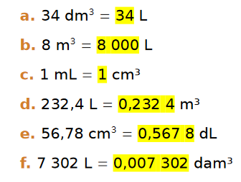**Exercice 1 :** **Exercice 2 :**  
Effectuer les conversions suivantes. Effectuer les conversions suivantes.

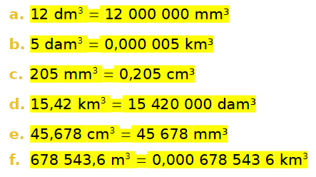

* Comprendre le sens d’un exercice et savoir utiliser la bonne formule et la bonne unité pour le résoudre

EXERCICE 25 PAGE 504

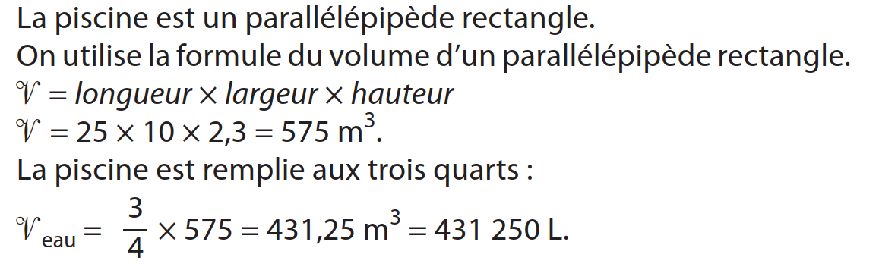

EXERCICE 28 PAGE 504

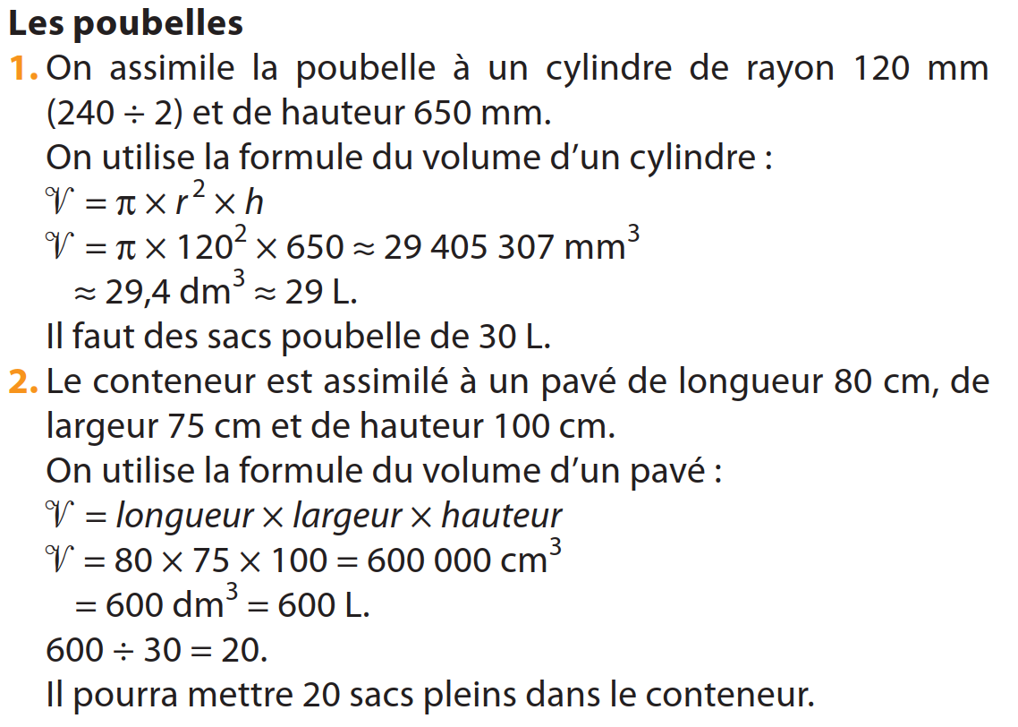

EXERCICE 32 PAGE 505

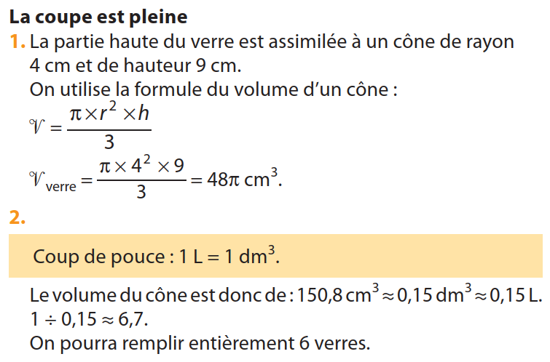

**Les sections de solide usuel** – CORRECTION

* Savoir analyser et étudier les sections de certains solides par un plan

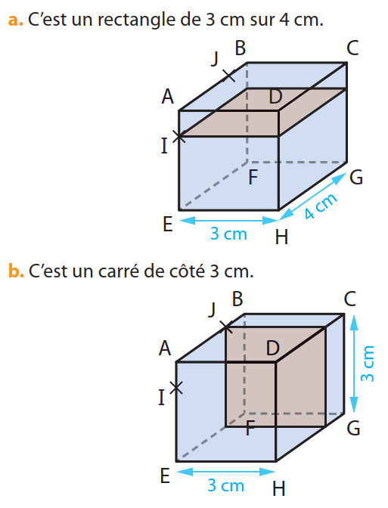EXERCICE 18 PAGE 527

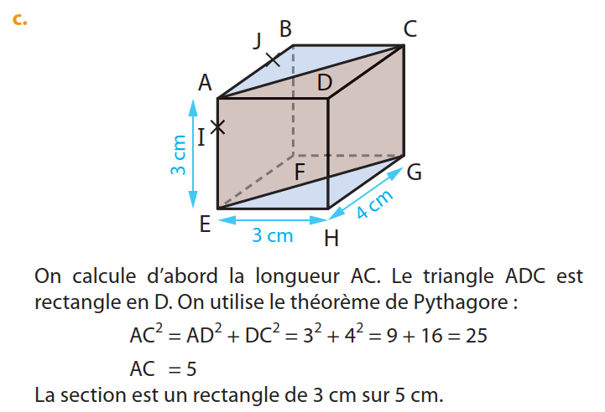



EXERCICE 19 PAGE 527



EXERCICE 21 PAGE 527

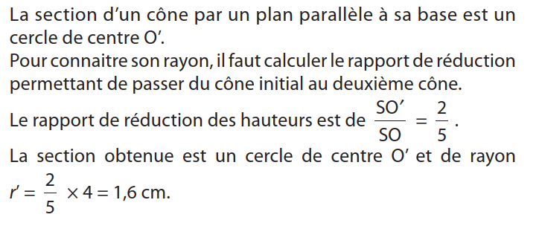

**Agrandissement / Réduction** – CORRECTION

* Connaître et savoir utiliser les effets de l'agrandissement et de la réduction sur les aires et les volumes

EXERCICE 8 PAGE 526

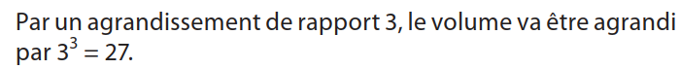

EXERCICE 9 PAGE 526

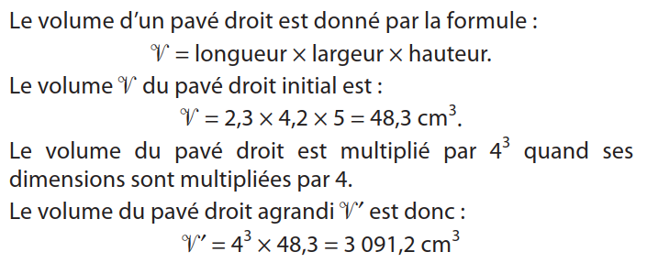

EXERCICE 10 PAGE 526

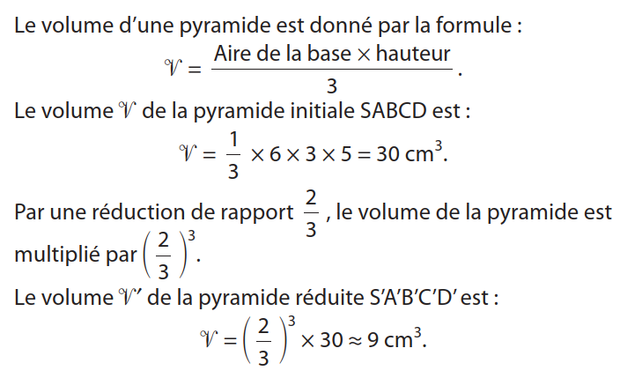

* Utiliser les théorèmes de Thalès et de Pythagore dans une section de solide

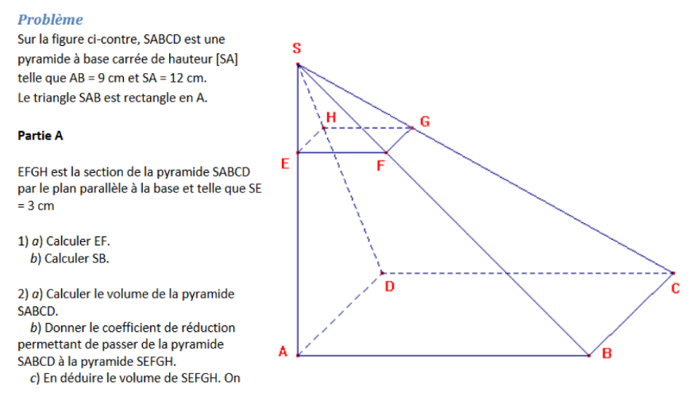

Sur la figure ci-contre, SABCD est une pyramide à base carrée de hauteur [SA] telle que AB = 9 cm et SA = 12 cm. Le triangle SAB est rectangle en A.

EFGH est la section de la pyramide SABCD par le plan parallèle à la base et telle que SE = 3 cm.

1. **Calculer EF.**

*On sait que (EF) // (AB) et que les droites (SA) et (SB) sont sécantes en S.*

*D’après le théorème de Thalès, on a l’égalité suivante :*

*On remplace avec les données de l’exercice :*

*Calcul de EF :*

*donc EF = 3 x 9 : 12 = 2,25 cm.*

1. **Calculer SB**

*Dans le triangle SAB rectangle en A, l’hypoténuse est [SB].*

*D’après le théorème de Pythagore, on a :*

*On remplace par les valeurs :*

*Donc*

1. **a) Calculer le volume de la pyramide SABCD.**

*La pyramide est une pyramide à base carrée.*

**b) Donner le coefficient de réduction permettant de passer de la pyramide SABCD à la pyramide SEFGH.**

*Calculons le rapport de réduction pour passer de SABCD à SEFGH :*

*Le rapport de réduction est donc k = 0,25 soit 4 fois plus petite.*

**c) En déduire le volume de SEFGH.**

* Savoir résoudre un exercice Type – Brevet

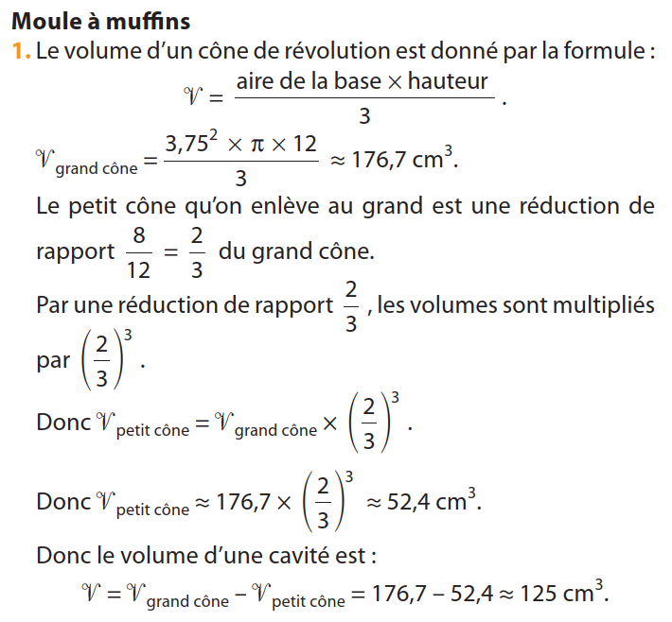  
EXERCICE 34 PAGE 531

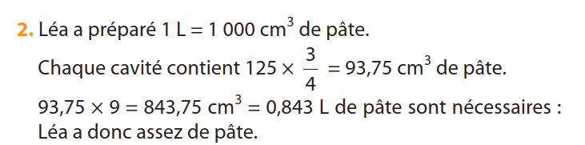

EXERCICE 35 PAGE 531

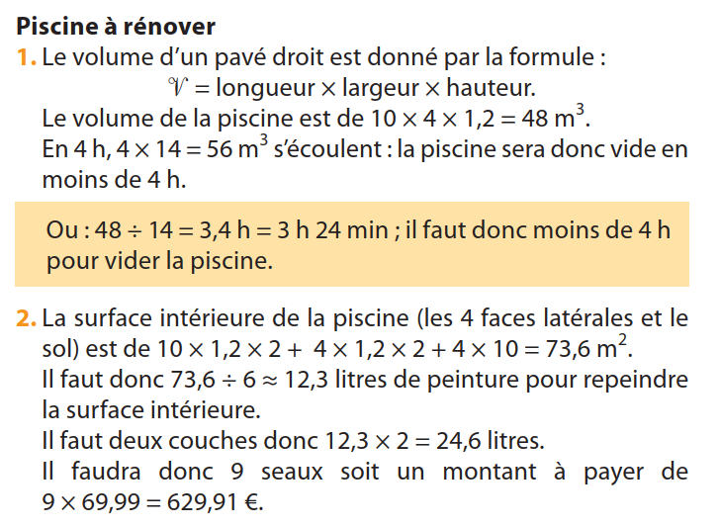

EXERCICE 36 PAGE 531

